Zapopan, Jalisco siendo las 10:07 horas del día 09 de mayo de 2024, en las instalaciones del Auditorio 1 ubicado en la Unidad Administrativa Basílica, andador 20 de noviembre S/N, en esta ciudad; se celebra la Décima Sesión Ordinaria del año 2024, del Comité de Adquisiciones, del Municipio de Zapopan, Jalisco; convocada por Edmundo Antonio Amutio Villa, representante del Presidente del Comité de Adquisiciones, con fundamento en lo dispuesto en el artículo 20, artículo 25 fracción II, artículo 28 y artículo 29 del Reglamento de Compras, Enajenaciones y Contratación de Servicios del Municipio de Zapopan, Jalisco.

**Punto número uno del orden del día, lista de asistencia.** Se procede a nombrar lista de asistencia, de conformidad con el Artículo 20 y 26 fracción III del Reglamento de Compras, Enajenaciones y Contratación de Servicios del Municipio de Zapopan, Jalisco;

Estando presentes los integrantes con voz y voto:

Representante del Presidente del Comité de Adquisiciones.

Edmundo Antonio Amutio Villa.

Suplente.

Sindicatura.

Tania Álvarez Hernández.

Suplente.

Tesorería Municipal.

Talina Robles Villaseñor.

Suplente.

Dirección de Administración.

Dialhery Díaz González.

Titular.

Coordinación General de Desarrollo Económico y Combate a la Desigualdad.

Belén Lizeth Muñoz Ruvalcaba.

Suplente.

Dirección de Desarrollo Agropecuario.

Antonio Martín del Campo Sáenz.

Suplente.

Representante de la Cámara Nacional de Comercio, Servicios y Turismo de Guadalajara.

Rogelio Alejandro Muñoz Prado.

Titular.

Representante del Centro Empresarial de Jalisco S.P.

Confederación Patronal de la República Mexicana.

José Guadalupe Pérez Mejía.

Suplente.

Representante del Consejo Mexicano de Comercio Exterior de Occidente.

Silvia Jacqueline Martin del Campo Partida.

Suplente.

Consejo de Desarrollo Agropecuario y Agroindustrial de Jalisco, A.C.,

Consejo Nacional Agropecuario.

Cesar Daniel Hernández Jiménez.

Titular.

**Estando presentes los vocales permanentes con voz:**

Contraloría Ciudadana.

Juan Carlos Razo Martínez.

Suplente.

Área Jurídica de la Dirección de Adquisiciones.

Diego Armando Cárdenas Paredes.

Titular.

Representante de la Fracción del Partido Futuro.

Cristian Guillermo Asencio Vargas.

Suplente.

Representante de la Fracción del Partido de Acción Nacional.

Julieta Esquivel Pérez.

Suplente.

Secretario Técnico y Ejecutivo.

Luz Elena Rosete Cortés.

Titular.

**Punto número dos del orden del día, declaración de quórum.** Se declara que existe quórum legal requerido para sesionar válidamente a las 10:08 horas, de conformidad con el Artículo 30, del Reglamento de Compras, Enajenaciones y Contratación de Servicios del Municipio de Zapopan, Jalisco.

**Punto número tres del orden del día, aprobación orden del día.** Para desahogar esta Décima Sesión Ordinaria del Comité de Adquisiciones Municipales, se propone el siguiente Orden del Día, de conformidad con el Reglamento de Compras, Enajenaciones y Contratación de Servicios del Municipio de Zapopan, Jalisco, Artículo 25 fracción IV, el cual solicito al Secretario de cuenta del mismo, por lo que se procede a dar inicio a esta sesión bajo el siguiente orden del día:

**Orden del Día**:

1. Registro de asistencia.
2. Declaración de Quórum.
3. Aprobación del orden del día.
4. Lectura y aprobación del acta anterior.
5. Agenda de Trabajo:
   1. Presentación de cuadros de procesos de licitación pública con concurrencia del Comité, o
   2. Presentación de ser el caso e informe de adjudicaciones directas y,
      * 1. Adjudicaciones Directas de acuerdo al Artículo 99, Fracción I del Reglamento de Compras, Enajenaciones y Contratación de Servicios del Municipio de Zapopan Jalisco.
   3. Presentación de bases para su aprobación.
6. Asuntos Varios

Edmundo Antonio Amutio Villa, representante suplente del Presidente del Comité de Adquisiciones, comenta está a su consideración el orden del día, por lo que en votación económica les pregunto si se aprueba, siendo la votación de la siguiente manera:

***Aprobado por unanimidad de votos por parte de los integrantes del Comité presentes.***

**Punto CUARTO del Orden del Día:**

En ese sentido, adjunto a la convocatoria de esta sesión se les hizo llegar de manera electrónica las actas en su versión estenográfica correspondientes a las sesiones:

**2 Extraordinaria del día 07 de marzo del 2024**

**3 Extraordinaria del 03 de mayo del 2024**

Edmundo Antonio Amutio Villa, representante suplente del Presidente del Comité de Adquisiciones, comenta someto a su consideración el omitir LA LECTURA de dichas actas en virtud de haber sido enviadas con antelación, por lo que en votación económica les pregunto si se aprueban; siendo la votación de la siguiente manera:

***Aprobado por unanimidad de votos por parte de los integrantes del Comité presentes.***

Edmundo Antonio Amutio Villa, representante suplente del Presidente del Comité de Adquisiciones, menciona no habiendo recibido observaciones, se pone a su consideración la aprobación del CONTENIDO de las actasen su versión estenográfica correspondientes a las sesiones **2 Extraordinaria del día 07 de marzo del 2024 y 3 Extraordinaria del 03 de mayo del 2024** por lo que en votación económica les pregunto si se aprueba el contenido de las actas anteriores, siendo la votación de la siguiente manera:

***Aprobado por unanimidad de votos por parte de los integrantes del Comité presentes.***

**Punto Quinto del orden del día. Agenda de Trabajo.**

**Punto 1. Presentación de cuadros de procesos de licitación pública con concurrencia del Comité, de bienes o servicios, enviados previamente para su revisión y análisis de manera electrónica.**

**Número de Cuadro:** 01.10.2024

**Licitación Pública Local con Participación del Comité:** 202400330 Ronda 3

**Área Requirente:** Dirección de Turismo y Centro Histórico adscrita a la Coordinación General de Desarrollo Económico y Combate a la Desigualdad

**Objeto de licitación:** Promoción, difusión y posicionamiento turístico del Municipio de Zapopan, a través de la Marca Ciudad “Y <3 ZPN” y Zapopan Travel 2024

Se pone a la vista el expediente de donde se desprende lo siguiente:

**Proveedores que cotizan:**

1. Ya No Había Otro, S.A. de C.V.
2. Coven Creative Ventures, S.A. de C.V.

Los licitantes cuyas proposiciones fueron desechadas:

|  |  |
| --- | --- |
| **Licitante** | **Motivo** |
| Coven Creative Ventures, S.A. de C.V. | **Licitante No Solvente**  **Presenta propuesta Económica por encima del 10% de la media del estudio de mercado de conformidad al Artículo 71 de la Ley de Compras Gubernamentales, Enajenaciones y Contratación de Servicios del Estado de Jalisco y sus Municipios.** |

Los licitantes cuyas proposiciones resultaron solventes son los que se muestran en el siguiente cuadro:

**YA NO HABIA OTRO, S.A. DE C.V.**

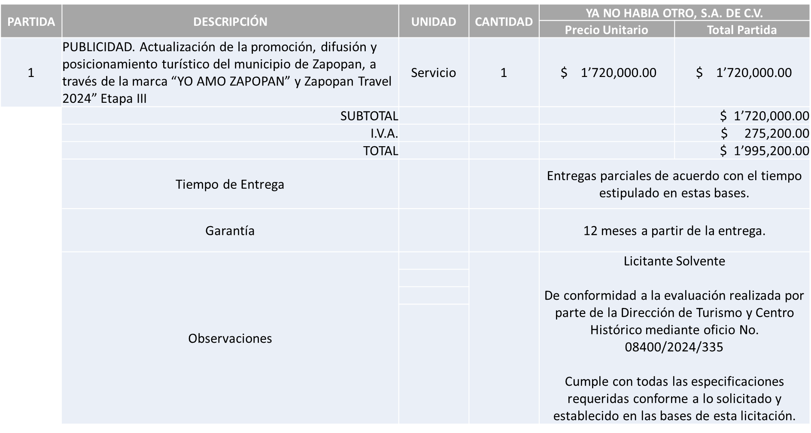

Responsable de la evaluación de las proposiciones:

|  |  |
| --- | --- |
| **Nombre** | **Cargo** |
| Bibiana Marcela Tenorio Orozco | Directora de Turismo y Centro Histórico |
| Noelia Margarita Tapia González | Jefe Jurídico A, nombrada como Encargada del despacho de la Coordinación General de Desarrollo Económico y Combate a la Desigualdad |

**Mediante oficio de análisis técnico número 08400/2024/335**

**Nota:** Se adjudica al único licitante solvente que cumplió con los requerimientos técnicos, económicos, así como con los puntos adicionales solicitados en las bases de licitación.

En virtud de lo anterior y de acuerdo a los criterios establecidos en bases, al ofertar en mejores condiciones se pone a consideración por parte del área requirente la adjudicación a favor de:

**YA NO HABÍA OTRO, S.A. DE C.V., POR UN MONTO TOTAL DE $1’995,200.00**

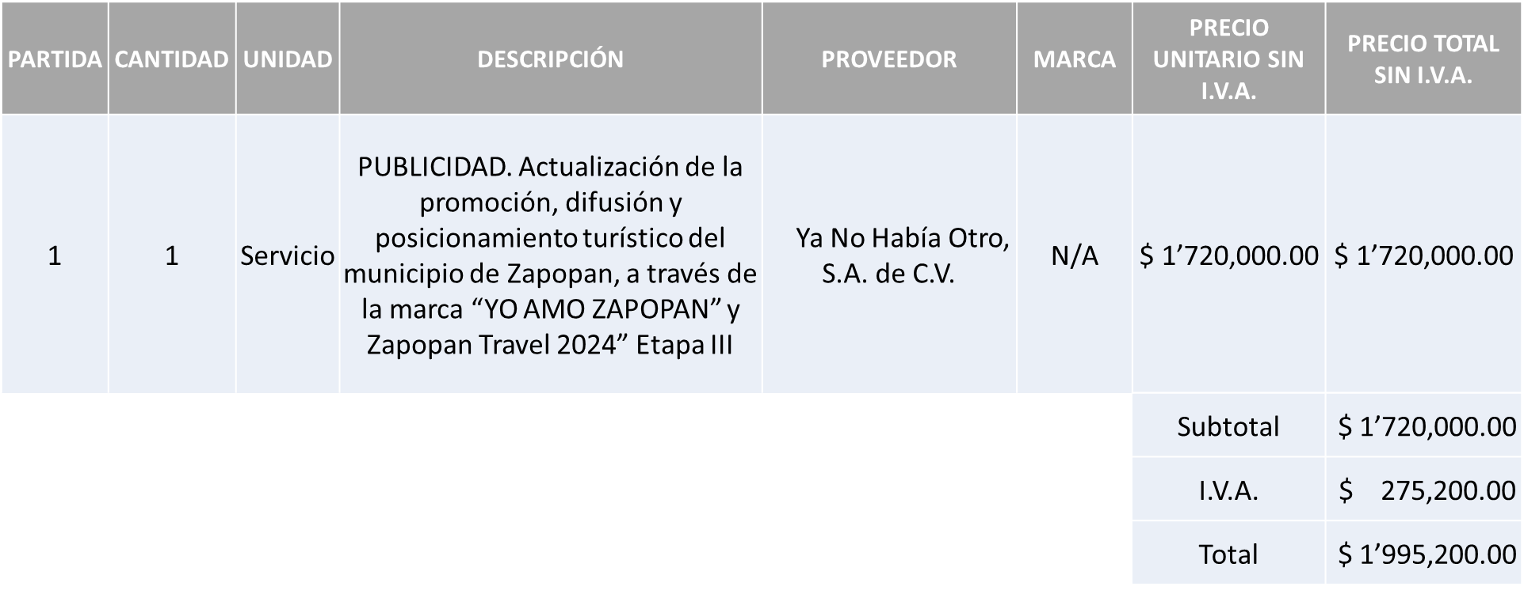

La convocante tendrá 10 días hábiles para emitir la orden de compra / pedido posterior a la emisión del fallo.

El proveedor adjudicado tendrá 5 días hábiles después de la notificación vía correo electrónico por parte de la convocante (por el personal autorizado para este fin) para la recepción firma y entrega de la orden de compra/pedido, previa entrega de garantía correspondiente.

Si el interesado no firma el contrato por causas imputables al mismo, la convocante podrá sin necesidad de un nuevo procedimiento, adjudicar el contrato al licitante que haya obtenido el segundo lugar, siempre que la diferencia en precio con respecto a la proposición inicialmente adjudicada no sea superior a un margen del diez por ciento.

El contrato deberá ser firmado por el representante legal que figure en el acta constitutiva de la empresa o en su defecto cualquier persona que cuente con poder notarial correspondiente.

El área requirente será la responsable de elaborar los trámites administrativos correspondientes para solicitar la elaboración del contrato, así como el seguimiento del trámite de pago correspondiente.

Todo esto con fundamento en lo dispuesto por los artículos 107, 108, 113, 119 y demás relativos del Reglamento de Compras, Enajenaciones y Contratación de Servicios del Municipio de Zapopan, Jalisco.

Edmundo Antonio Amutio Villa, representante suplente del Presidente del Comité de Adquisiciones, comenta de conformidad con el artículo 24, fracción VII del Reglamento de Compras, Enajenaciones y Contratación de Servicios del Municipio de Zapopan, Jalisco, se somete a su resolución para su aprobación de fallo por parte de los integrantes del Comité de Adquisiciones a favor del proveedor **YA NO HABÍA OTRO, S.A. DE C.V.,** los que estén por la afirmativa, sírvanse manifestarlo levantando su mano.

***Aprobado por Unanimidad de votos por parte de los integrantes del Comité presentes***

**Número de Cuadro:** 02.10.2024

**Licitación Pública Local con Participación del Comité:** 202400856 Ronda 2

**Área Requirente:** Dirección de Innovación Gubernamentaladscrita a la Coordinación General de Administración e Innovación Gubernamental

**Objeto de licitación:** Renovación de licencias para equipos Fortinet

Se pone a la vista el expediente de donde se desprende lo siguiente:

**Proveedores que cotizan:**

1. Hemac Teleinformática, S.A. de C.V.
2. Redes Tecnológicas de Occidente, S.A. de C.V.

***Ningún licitante resultó desechado***

Los licitantes cuyas proposiciones resultaron solventes son los que se muestran en el siguiente cuadro:

**HEMAC TELEINFORMÁTICA, S.A. DE C.V. y REDES TECNOLÓGICAS DE OCCIDENTE, S.A. DE C.V.**

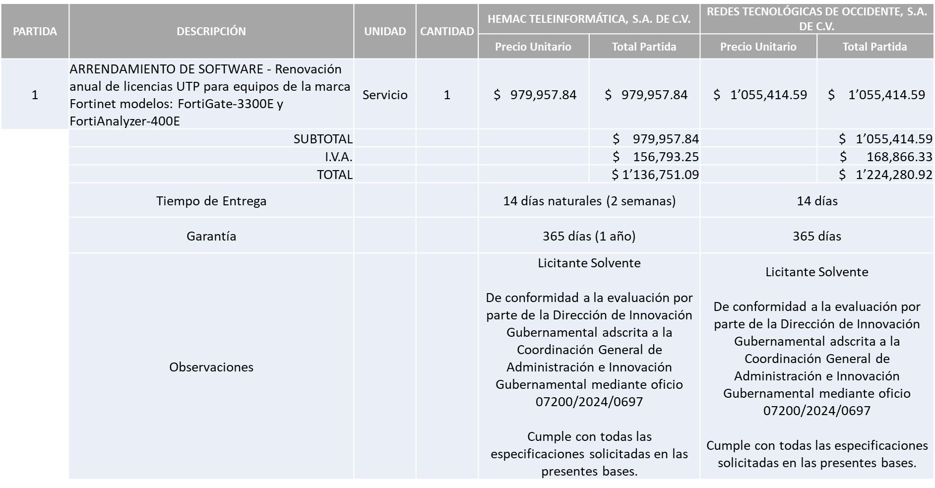

Responsable de la evaluación de las proposiciones:

|  |  |
| --- | --- |
| **Nombre** | **Cargo** |
| Samuel Victoria García | Director de Innovación Gubernamental |
| Edmundo Antonio Amutio Villa | Coordinador General de Administración e Innovación Gubernamental |

**Mediante oficio de análisis técnico número 07200/2024/0697**

**Nota:** De conformidad a la evaluación mediante oficio 07200/2024/0697, emitido por parte de la Dirección de Innovación Gubernamental adscrita a la Coordinación General de Administración e Innovación Gubernamental, mismo que refiere de las 02 propuestas presentadas, 02 cumplen con los requerimientos técnicos y económicos así como los puntos adicionales solicitados en las bases de licitación, por lo que se sugiere dictaminar el fallo al licitante solvente y que ofreció la propuesta económica más baja.

En virtud de lo anterior y de acuerdo a los criterios establecidos en bases, al ofertar en mejores condiciones se pone a consideración por parte del área requirente la adjudicación a favor de:

**HEMAC TELEINFORMÁTICA, S.A. DE C.V., POR UN MONTO TOTAL DE $1’136,751.09**

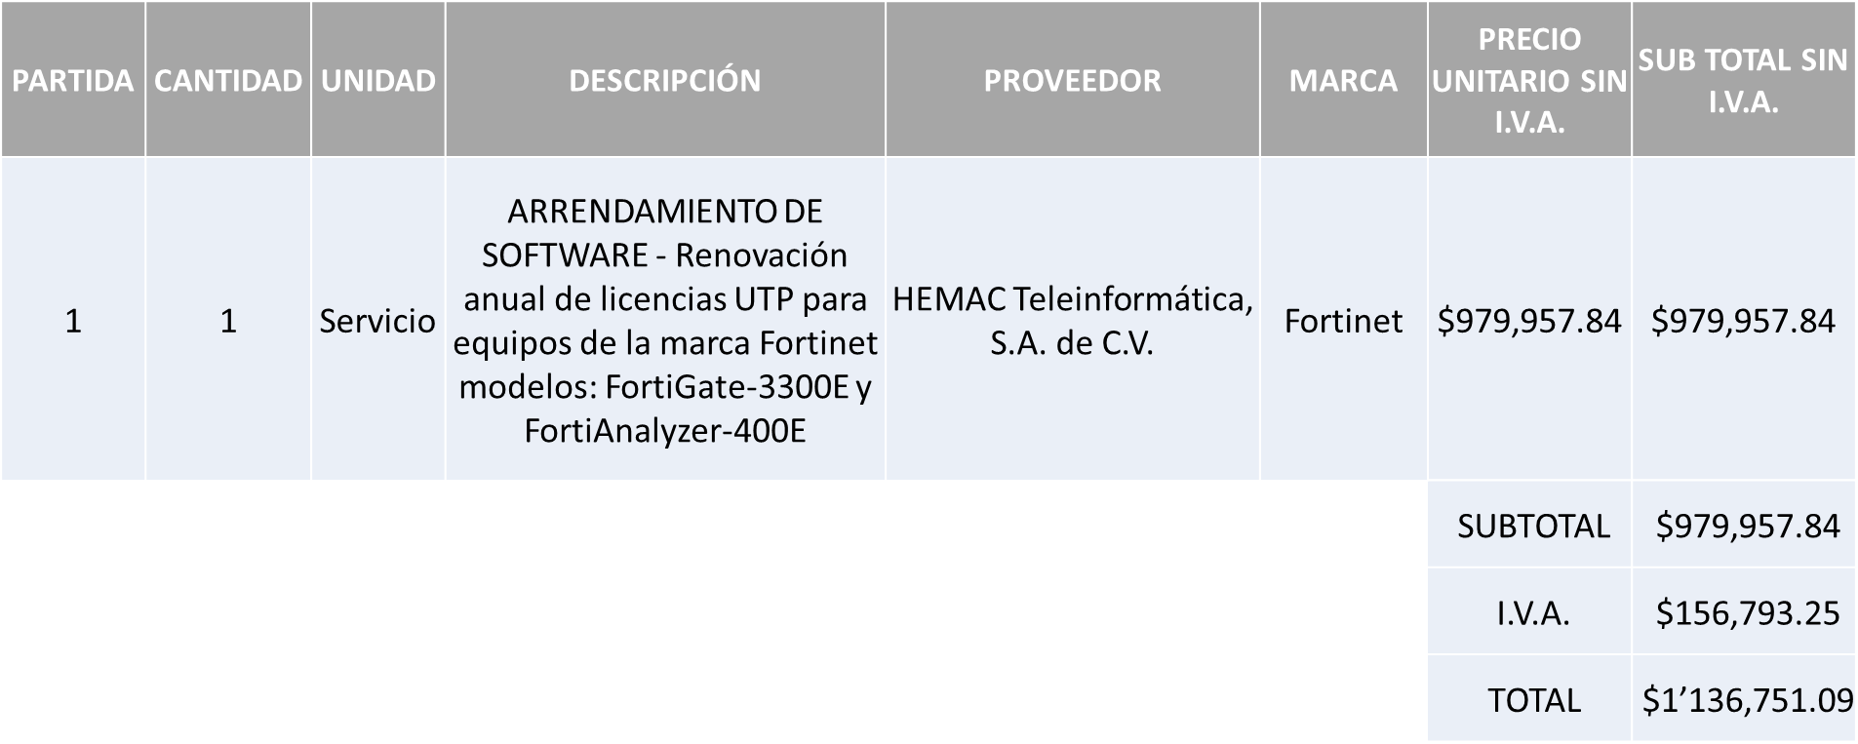

La convocante tendrá 10 días hábiles para emitir la orden de compra / pedido posterior a la emisión del fallo.

El proveedor adjudicado tendrá 5 días hábiles después de la notificación vía correo electrónico por parte de la convocante (por el personal autorizado para este fin) para la recepción firma y entrega de la orden de compra/pedido, previa entrega de garantía correspondiente.

Si el interesado no firma el contrato por causas imputables al mismo, la convocante podrá sin necesidad de un nuevo procedimiento, adjudicar el contrato al licitante que haya obtenido el segundo lugar, siempre que la diferencia en precio con respecto a la proposición inicialmente adjudicada no sea superior a un margen del diez por ciento.

El contrato deberá ser firmado por el representante legal que figure en el acta constitutiva de la empresa o en su defecto cualquier persona que cuente con poder notarial correspondiente.

El área requirente será la responsable de elaborar los trámites administrativos correspondientes para solicitar la elaboración del contrato, así como el seguimiento del trámite de pago correspondiente.

Todo esto con fundamento en lo dispuesto por los artículos 107, 108, 113, 119 y demás relativos del Reglamento de Compras, Enajenaciones y Contratación de Servicios del Municipio de Zapopan, Jalisco.

Edmundo Antonio Amutio Villa, representante suplente del Presidente del Comité de Adquisiciones, comenta de conformidad con el artículo 24, fracción VII del Reglamento de Compras, Enajenaciones y Contratación de Servicios del Municipio de Zapopan, Jalisco, se somete a su resolución para su aprobación de fallo por parte de los integrantes del Comité de Adquisiciones a favor del proveedor, **HEMAC TELEINFORMÁTICA, S.A. DE C.V.**, los que estén por la afirmativa, sírvanse manifestarlo levantando su mano.

***Aprobado por Unanimidad de votos por parte de los integrantes del Comité presentes***

**Número de Cuadro:** 03.10.2024

**Licitación Pública Local con Participación del Comité:** 202400637

**Área Requirente:** Dirección de Protección Animal adscrita a la Coordinación General de Gestión Integral de la Ciudad

**Objeto de licitación:** Adquisición de medicamentos y productos farmacéuticos veterinarios

Se pone a la vista el expediente de donde se desprende lo siguiente:

**Proveedores que cotizan:**

1. Eliaelisa Mendoza Dam
2. Salud y Bienestar Corporación, S.A. de C.V.
3. María Cristina Olvera Rosas

***Ningún licitante resultó solvente***

**Nota:** Posterior al acto de presentación y apertura de proposiciones realizada el día 10 de Abril del 2024, se realizó un análisis exhaustivo y revisión a los puntos establecidos en las presentes bases y se determinó que de continuar con el proceso de licitación antes mencionado, ocasionaría que no se ejerciera el recurso de manera adecuada conforme a los resultados esperados, puesto que no es factible realizarlo según las condiciones actuales además no se tuvo claridad en cuanto a la forma en como fueron solicitados los requisitos, por lo que de conformidad al Artículo 71 de la Ley de Compras Gubernamentales, Enajenaciones y Contratación de Servicios del Estado de Jalisco y sus Municipios, y en términos del Artículo 87 del Reglamento de Compras, Enajenaciones y Contratación de Servicios del Municipio de Zapopan, Jalisco, se solicita la cancelación del presente proceso y al persistir la necesidad de la adquisición de dichos bienes, se solicita su autorización para la realización de un nuevo estudio de mercado con nuevas bases y nueva requisición.

Edmundo Antonio Amutio Villa, representante suplente del presidente del Comité de Adquisiciones, comenta de conformidad con el artículo 24, fracción VII del Reglamento de Compras, Enajenaciones y Contratación de Servicios del Municipio de Zapopan, Jalisco, se somete a su consideración por parte de los integrantes del Comité de Adquisiciones, **la cancelación del presente proceso y se solicita su autorización para la realización de un nuevo estudio de mercado con nuevas bases y nueva requisición,** los que estén por la afirmativa, sírvanse manifestarlo levantando su mano.

***Aprobado por Unanimidad de votos por parte de los integrantes del Comité presentes***

**Número de Cuadro:** 04.10.2024

**Licitación Pública Local con Participación del Comité:** 202400599

**Área Requirente:** Dirección de Parques y Jardines adscrita a la Coordinación General de Servicios Municipales

**Objeto de licitación:** Herramienta para rehabilitación de áreas verdes

Se pone a la vista el expediente de donde se desprende lo siguiente:

**Proveedores que cotizan:**

1. Ferreaceros y Materiales de Guadalajara, S.A. de C.V.
2. Getconter Global, S.A. de C.V.
3. Proveedor de Insumos para la Construcción, S.A. de C.V.

***Ningún licitante resultó solvente***

**Nota:** Posterior al acto de presentación y apertura de proposiciones realizada el día 23 de Abril del 2024, se realizó un análisis exhaustivo y revisión a los puntos establecidos en las presentes bases y se determinó que de continuar con el proceso de licitación antes mencionado, ocasionaría que no se ejerciera el recurso de manera adecuada conforme a los resultados esperados, puesto que no es factible realizarlo según las condiciones actuales además no se tuvo claridad en cuanto a la forma en como fueron solicitados los requisitos, por lo que de conformidad al Artículo 71 de la Ley de Compras Gubernamentales, Enajenaciones y Contratación de Servicios del Estado de Jalisco y sus Municipios, y en términos del Artículo 87 del Reglamento de Compras, Enajenaciones y Contratación de Servicios del Municipio de Zapopan, Jalisco, se solicita la cancelación del presente proceso y al persistir la necesidad de la adquisición de dichos bienes se solicita su autorización para la realización de un nuevo estudio de mercado con nuevas bases y nueva requisición.

Edmundo Antonio Amutio Villa, representante suplente del Presidente del Comité de Adquisiciones, comenta de conformidad con el artículo 24, fracción VII del Reglamento de Compras, Enajenaciones y Contratación de Servicios del Municipio de Zapopan, Jalisco, se somete a su consideración por parte de los integrantes del Comité de Adquisiciones, **la cancelación del presente proceso y se solicita su autorización para la realización de un nuevo estudio de mercado con nuevas bases y nueva requisición,** los que estén por la afirmativa, sírvanse manifestarlo levantando su mano.

***Aprobado por Unanimidad de votos por parte de los integrantes del Comité presentes***

**Número de Cuadro:** 05.10.2024

**Licitación Pública Local con Participación del Comité:** 202400446 Ronda 4

**Área Requirente:** Dirección de Parques y Jardines adscrita a la Coordinación General de Servicios Municipales

**Objeto de licitación:** Refacciones para desbrozadoras, motosierras y maquinarias

Se pone a la vista el expediente de donde se desprende lo siguiente:

**Proveedores que cotizan:**

1. Polirefacciones de Occidente, S.A. de C.V.
2. Fortex Maquinaria y Equipos, S.A. de C.V.

***Ningún licitante resultó solvente***

**Nota:** Posterior al acto de presentación y apertura de proposiciones realizada el día 29 de Abril del 2024, se realizó un análisis exhaustivo y revisión a los puntos establecidos en las presentes bases y se determinó que de continuar con el proceso de licitación antes mencionado, ocasionaría que no se ejerciera el recurso de manera adecuada conforme a los resultados esperados, puesto que no es factible realizarlo según las condiciones actuales además no se tuvo claridad en cuanto a la forma en como fueron solicitados los requisitos, por lo que de conformidad al Artículo 71 de la Ley de Compras Gubernamentales, Enajenaciones y Contratación de Servicios del Estado de Jalisco y sus Municipios, y en términos del Artículo 87 del Reglamento de Compras, Enajenaciones y Contratación de Servicios del Municipio de Zapopan, Jalisco, se solicita la cancelación del presente proceso y al persistir la necesidad de la adquisición de dichos bienes se solicita su autorización para la realización de un nuevo estudio de mercado con nuevas bases y nueva requisición.

Edmundo Antonio Amutio Villa, representante suplente del Presidente del Comité de Adquisiciones, comenta de conformidad con el artículo 24, fracción VII del Reglamento de Compras, Enajenaciones y Contratación de Servicios del Municipio de Zapopan, Jalisco, se somete a su consideración por parte de los integrantes del Comité de Adquisiciones, **la cancelación del presente proceso y se solicita su autorización para la realización de un nuevo estudio de mercado con nuevas bases y nueva requisición**, los que estén por la afirmativa, sírvanse manifestarlo levantando su mano.

***Aprobado por Unanimidad de votos por parte de los integrantes del Comité presentes.***

**Inciso 2 de la Agenda de Trabajo.**

1. **Adjudicaciones Directas de acuerdo al Artículo 99, Fracción I del Reglamento de Compras, Enajenaciones y Contratación de Servicios del Municipio de Zapopan Jalisco, se solicita su autorización.**

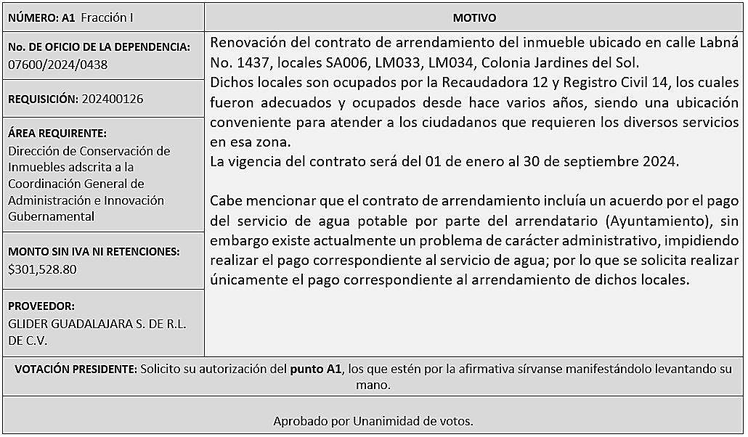

Los asuntos varios de este cuadro pertenecen al **inciso 2, punto A**, de la agenda de trabajo y que fue aprobado de conformidad con el artículo 99 fracción I del Reglamento de Compras, Enajenaciones y Contratación de Servicios del Municipio de Zapopan, Jalisco, por **Unanimidad de votos** por parte de los integrantes del Comité de Adquisiciones.

**4. Presentación de bases para su aprobación.**

Bases de **la requisición 202400878 (local)** de la Dirección de Innovación Gubernamental adscrita a la Coordinación General de Administración e Innovación Gubernamental donde solicitan licencias de software Antivirus Kaspersky.

***Se bajan las presentes bases a petición del área requirente, esto debido a que se realizara una evaluación más exhaustiva.***

**V. Asuntos Varios.**

1. Se rinde el informe de conformidad con el Artículo 95 del Reglamento de Compras, Enajenaciones y Contratación de Servicios del Municipio de Zapopan, Jalisco, del listado de conformidad al artículo 99 y/o 101, del mencionado Reglamento, según corresponda, las requisiciones con clasificación de Adjudicación Directa, en estatus presupuestal de autorizado, con respecto a la correcta clasificación y ejecución del presupuesto de egresos de conformidad con la Ley General de Contabilidad Gubernamental.

En cumplimiento al Artículo 95 y al Artículo 100 del Reglamento en cita, de las adjudicaciones directas señaladas en el Artículo 99, formalizadas del 1 de enero y hasta el 30 de abril del 2024, mismo que se anexan mediante tablas de Excel en el presente oficio. (Mismos que ya fue entregado en tiempo y forma a la Contraloría Ciudadana y a la Dirección de Presupuestos y Egresos)

***Los integrantes del Comité presentes se dan por enterados.***

1. Nota Aclaratoria: Cabe mencionar que en la sesión 3 Extraordinaria del 2024, de fecha 3 de mayo del presente, relativo al Cuadro número E04.03.2024, en el speech se anotó el monto total de $2´354,800.00 y se leyó esa cantidad, siendo correcta la cantidad de $3´572,800.00 conforme a la tabla comparativa, mismo que ya fue presentado a los miembros del Comité.

***Los integrantes del Comité presentes se dan por enterados.***

1. En virtud de las observaciones y comentarios realizados a los estudios de mercado por parte del Comité de Adquisiciones, es que se realizó un análisis exhaustivo al proceso de licitación con número de requisición 202400556 partidas 7, 10, 11, 12, 13, 15, 17 y 20 mismas que fueron declaradas desiertas y autorizadas como complementarias en una siguiente ronda, derivado de lo anterior se determina que de continuar con el presente proceso de licitación, ocasionara que no se ejerciera el recurso de manera adecuada conforme a los resultados esperados, puesto que no es factible realizarlo según las condiciones actuales, por lo que de conformidad al Artículo 71 de la Ley de Compras Gubernamentales Enajenaciones y Contratación de Servicios del Estado de Jalisco y sus Municipios, y en términos del Artículo 87 del Reglamento de Compras, Enajenaciones y Contratación de Servicios del Municipio de Zapopan, Jalisco, se solicita la cancelación del presente proceso y al persistir la necesidad de la adquisición de dichos bienes se solicita la autorización para la realización de nuevo estudio de mercado con nuevas bases y nueva requisición.

Se solicita su autorización para su aprobación del **asunto vario C**, los que estén por la afirmativa, sírvanse manifestarlo levantando su mano.

***Aprobado por unanimidad de votos por parte de los integrantes del Comité presentes.***

Edmundo Antonio Amutio Villa, representante del Presidente del Comité de Adquisiciones Municipales, comenta no habiendo más asuntos que tratar y visto lo anterior, se da por concluida la Décima Sesión Ordinaria siendo las 10:29 horas del día 09 de mayo de 2024, levantándose la presente acta para constancia y validez de los acuerdos que en ella se tomaron, la cual suscriben los que en ella intervinieron y los que así quisieron hacerlo de conformidad al artículo 26 fracción VII del Reglamento de Compras, Enajenaciones y Contratación de Servicios del Municipio de Zapopan, Jalisco y de conformidad con los artículos 23, 24 y 31 de la Ley de Compras Gubernamentales, Enajenaciones y Contratación de Servicios del Estado de Jalisco y sus Municipios, las consultas, asesorías, análisis, opinión, orientación y resoluciones, que sean emitidas por este Comité, son tomadas exclusivamente con la información, documentación y el dictamen técnico y administrativo que lo sustenten o fundamenten y que son presentados por los servidores públicos a quienes corresponda, por el área requirente y el área convocante, siendo estos los responsables de la revisión, acciones, faltas u omisiones en la información que sea puesta a consideración de este Comité.

**Integrantes Vocales con voz y voto**

**Edmundo Antonio Amutio Villa.**

Presidente del Comité de Adquisiciones Municipales.

Suplente.

**Dialhery Díaz González.**

Dirección de Administración.

Titular.

**Tania Álvarez Hernández.**

Sindicatura.

Suplente.

**Talina Robles Villaseñor.**

Tesorería Municipal.

Suplente.

**Belén Lizeth Muñoz Ruvalcaba.**

Coordinación General de Desarrollo Económico y Combate a la Desigualdad.

Suplente.

**Antonio Martin del Campo Sáenz.**

Dirección de Desarrollo Agropecuario.

Suplente.

**Rogelio Alejandro Muñoz Prado.**

Representante de la Cámara Nacional de Comercio, Servicios y Turismo de Guadalajara.

Titular.

**Silvia Jacqueline Martin del Campo Partida**

Representante del Consejo Mexicano de Comercio Exterior de Occidente.

Suplente.

**José Guadalupe Pérez Mejía.**

Centro Empresarial de Jalisco S.P., (COPARMEX Jalisco)

Confederación Patronal de la República Mexicana

Suplente.

**Cesar Daniel Hernández Jiménez.**

Consejo Desarrollo Agropecuario y Agroindustrial de Jalisco, A.C.,

Consejo Nacional Agropecuario.

Titular.

**Integrantes Vocales Permanentes con voz**

**Juan Carlos Razo Martínez.**

Contraloría Ciudadana.

Suplente.

**Diego Armando Cárdenas Paredes.**

Área Jurídica de la Dirección de Adquisiciones.

Titular.

**Cristian Guillermo Asencio Vargas.**

Representante de la Fracción del Partido Futuro.

Suplente.

**Julieta Esquivel Pérez.**

Representante de la Fracción del Partido Acción Nacional.

Suplente.

**Luz Elena Rosete Cortés.**

Secretario Técnico y Ejecutivo del Comité de Adquisiciones.

Titular.